Тақырып: «Логикалық элементтердің берілген базисінде комбинациялық цифрлық құрылғыларды жобалау»
Жұмыс мақсаты: Берілген фукнцияларға байланысты логикалық элементтер арқылы электрондық сызбаларды жобалау.
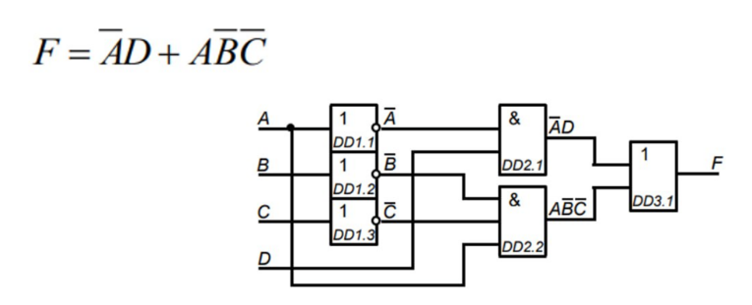
Electronics Workbench бағдарламасындағы сызбасы:
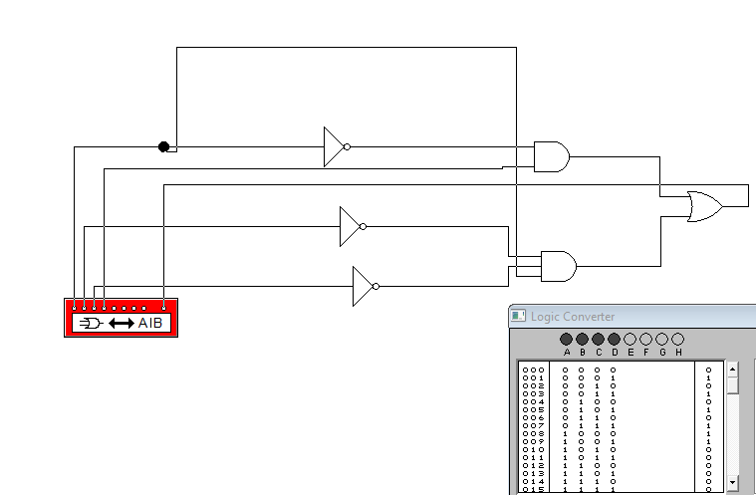
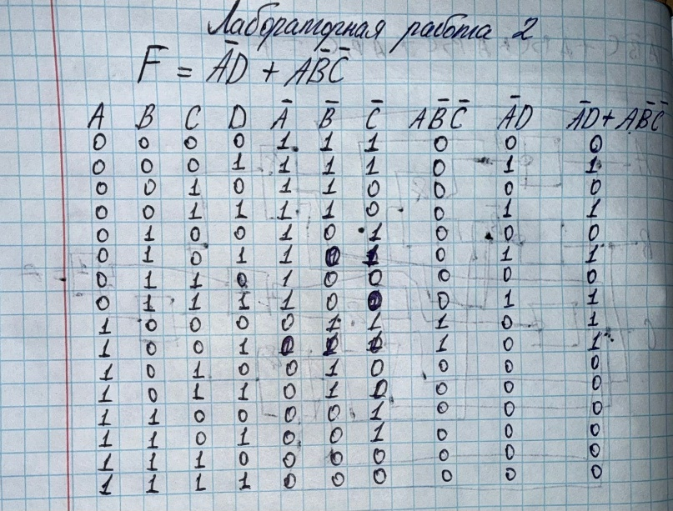
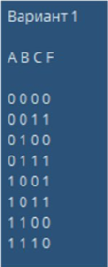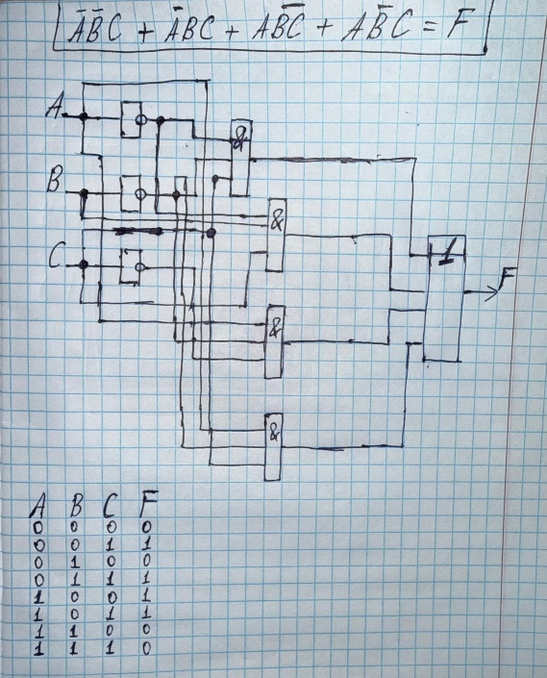

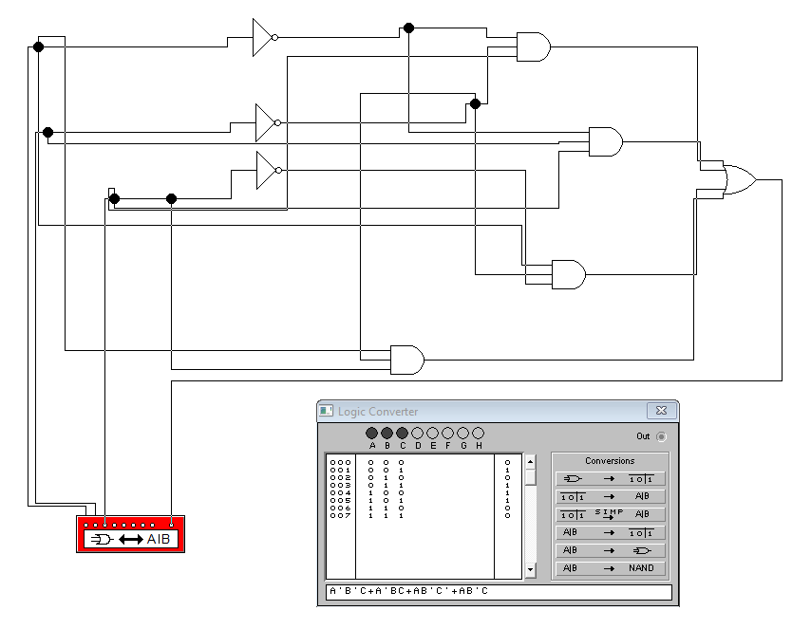
Қорытынды: Бұл жұмыс барысында комбинациялық цифрлық құрылғыларды берілген логикалық базисте жобалау әдістері меңгерілді. Логикалық функциялардың ақиқат кестесін құру арқылы олардың жұмыс істеу алгоритміне талдау жасалды. Практикалық тексеру кезінде құрылғының кіріс сигналдарына байланысты шығыс мәндерінің дұрыстығын анықтадық.

